Redactor text

Введение

Многие кто работают с текстом в блокноте не всегда довольны всем функционалом. Редактор текста предоставляет больший функционал.

Реализация

Программа написана на языке C# в среде разработки Visual Studio. Открытие блокнота происходит через работу с файлами.

Распространение

На данный момент программу можно скачать с сайта. Программа подходит для подготовки к изложению ОГЕ.

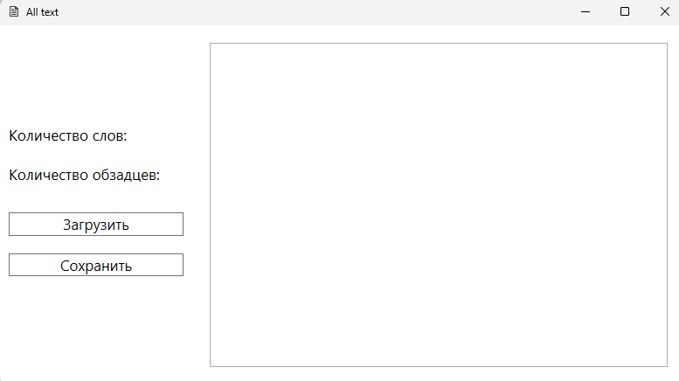

Россия 2024